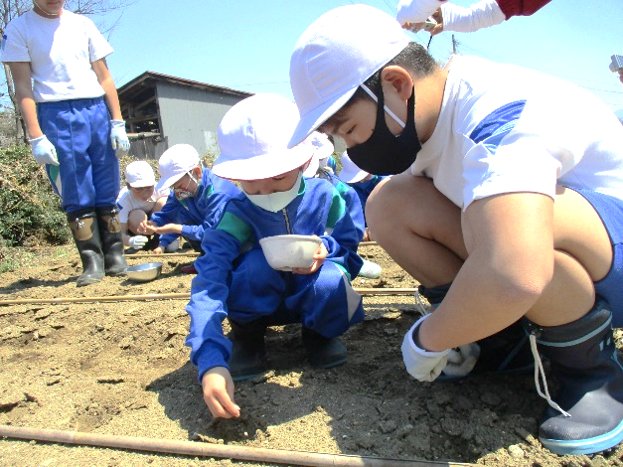　　　**学習の中から**

　紅花植え（１・２・５・６年）

　　４月２１日、紅花の種植えをしました。

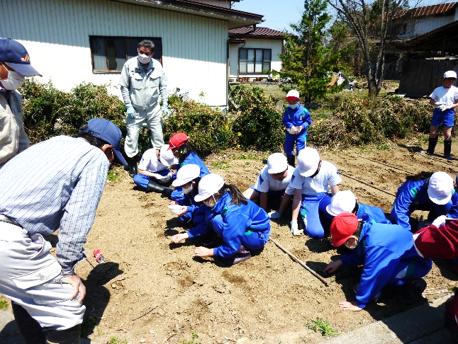

今年、畑の先生をお願いした堀米武さんと、昨年の畑の先生の田宮房雄さんにおいでいただき、紅花の種を植えました。

高学年が低学年を手助けしながら植えました。子ども達が一緒に植える姿は、西部小の歴史の一つを引き継ぐ姿に見えました。

元気に育て！　紅花と子ども達！

紅花の学習　今年も楽しみ

　　　　　　　　　　　　　　六年　阿部紗也

　　谷地西部小学校の近くには紅花資料館があります。学校では、昔から紅花を植えて、紅花染めなどをしています。私も、三年生と五年生の時に紅花染めをしました。ハンカチを黄色に染めました。

　　四月二十一日に、一、二年生と紅花の種を植えました。去年は新型コロナのため学校が休校で、自分達で植えられませんでした。

　　まず五・六年生で、種を植えるところの印をつけました。カンを回しながら、カンの底で丸くて一センチくらいの深さのへこみをつけます。その中に紅花の種を五、六つぶばらばらとまきます。

　「わたしもやりたい。」

　と、一年生のめいちゃんも二年生のみいちゃんも楽しそうで、私もうれしくなりました。畑の先生から、土のかけ方のこつも教えてもらいました。土をかけてから、少しへこませると雨水などがたまるそうです。

　　四月の中頃から、東根や天童で紅花の種まきの新聞記事が出ています。河北町だけでなくいろいろなところで、たくさんの人が紅花を植えていることを知って、少しおどろきました。さすが県の花です。私たちが植えた紅花は、紅花資料館の前のＴ字路のところなので、観光バスの人達などに見てほしいと思います。総合的な学習で紅花の学習をします。また、今年も新しいことを学べるなと楽しみです。

山形新聞　五月十二日「少年少女の声」掲載されました。

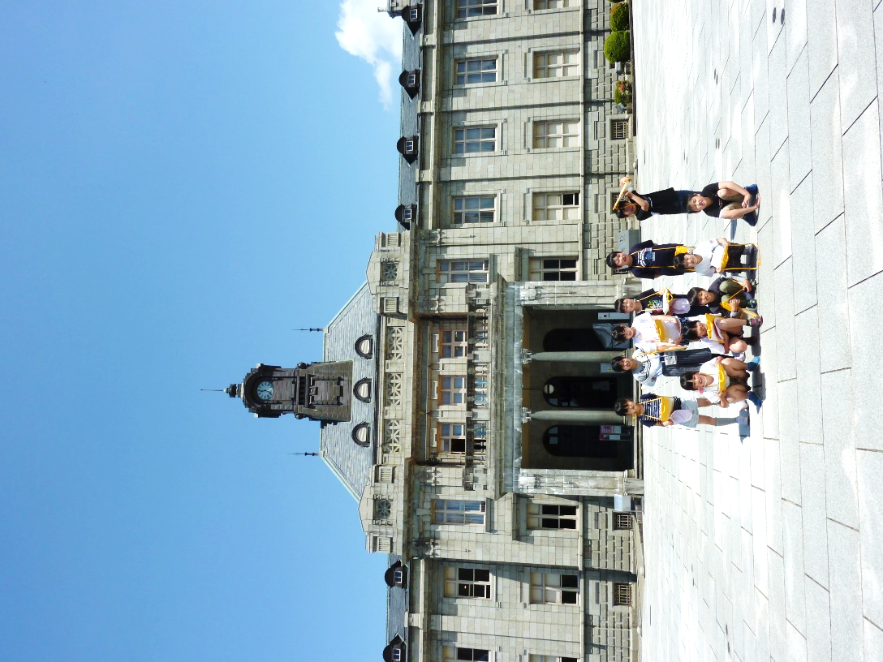山形市へ校外学習（３・４年）

　　５月１３日、山形市に社会科見学に行きました。

　県庁と県議会場、文翔館、県立博物館に行きまし

た。霞城公園でお弁当を食べました。子ども達は、

県立博物館が一番楽しかったそうです。それぞれ

の子どもが興味を引かれるものが違うのも、個性

の違いですね。見学している子どもの表情を見て

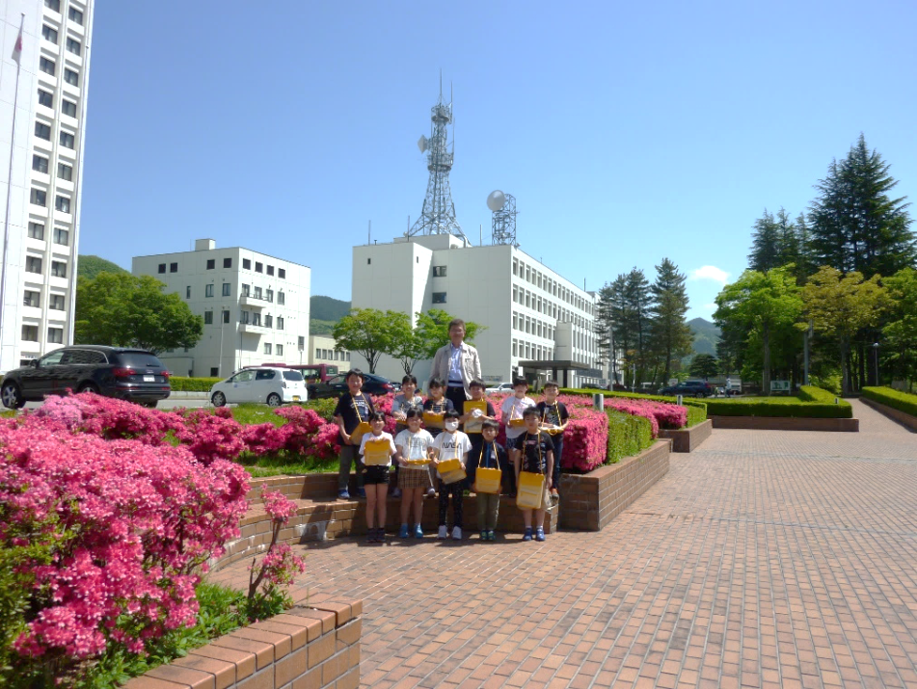いるのもおもしろかったです。

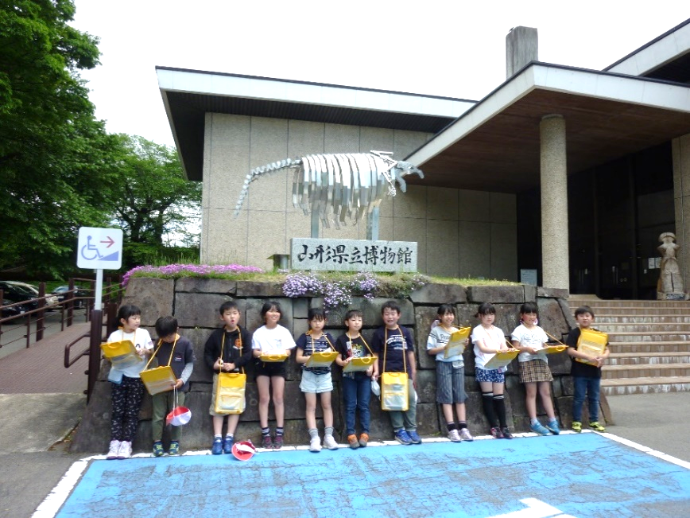

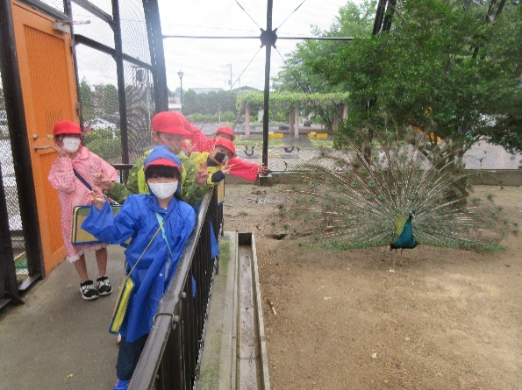町内で校外学習（１・２年）

５月１７日、動物園と中央公園に行きました。雨が心配されましたが、途中から晴れ、中央公園で、思いっきり遊ぶことができました。

動物園に行って描いたすてきな動物の絵が、今、教室に飾ってあります。

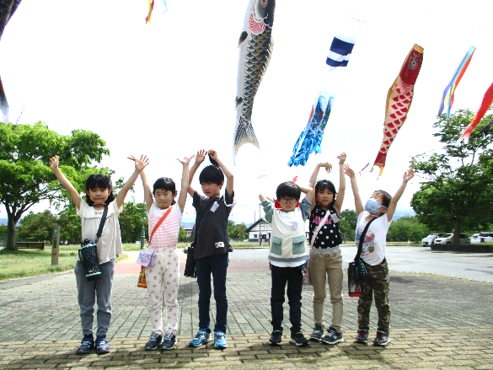

※写真撮影の時だけマスクを外しています。